淡江時報 第 1094 期
陳維立 王怡萱 分享撰寫教學實踐研究計畫經驗
學校要聞
【記者柯家媛淡水校園報導】萬事起頭難！教學實踐研究計畫如何從無到有？教師教學發展組10月9日在I501舉辦「教學實踐研究計畫撰寫經驗分享」邀請觀光系副教授陳維立及教科系副教授王怡萱分享如何構思及撰寫教學實踐研究計畫。

教學實踐研究旨在提升教學品質、促進學生學習成效，並從教育現場或文獻資料中採取研究方法。但如何從教學中找到研究方向呢？陳維立說明可以從「發展評量工具」、「提升教學品質」、「創新教材教法」、「促進學生學習成效」等方向著手研究計畫，並向在場教師提問「在教學實踐計畫中，你想改善的問題是什麼？」及「教學成功定義與標準為何？」。陳維立建議可以從去年提案結果或是教育部學門徵求主題，評估學門召集人關注的面向，從中切入關切議題，並讓「教學實踐」走到「社會實踐」。

王怡萱認為教學實踐研究有兩種方向：「求解」或是「求好」。「求解」是指從教學中發現問題，如：學生跟不上進度、聽不懂、學生數過多、沒興趣、缺少互動等，並以改善教材、教法、科技媒體等工具去找癥結點。至於「求好」是指找到上述癥結點再利用文獻資料改變教學方法，提升教學品質。計劃書的書寫則應強調動機（求解或是求好）、引用相關研究支持動機，並在「預期完成工作項目」中進行「對於教學改善後」的美好想像。

遠距組組長王英宏提問王怡萱「如何從質化的教學評量中找到研究方向？」王怡萱回答：「從教學評量中得知學生反映授課時間太短，因此我改變作法藉由課後WebQuest作業讓學生在課後的時間整理上課所學。」教發組組長李麗君也特別提醒今年欲申請計的教師，計畫書必須說明此計畫案的「創新性」及「延續性」的價值。

中文系助理教授楊宗翰表示，之前僅提出過科技部的研究計畫，教育部的計畫案算是陌生的領域，兩位教師在短時間內提供研究精華，讓他獲益良多。
2019/10/30

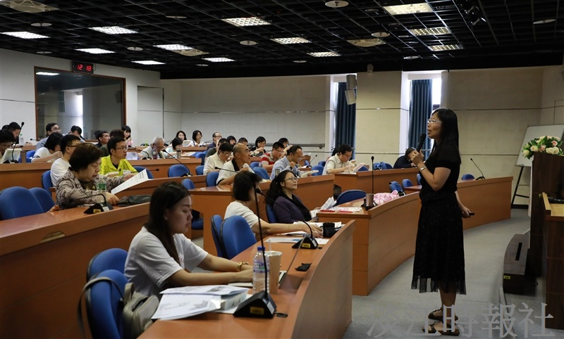
教師教學發展組舉辦「教學實踐研究計畫撰寫經驗分享」邀請觀光系副教授陳維立（站立者）及教科系副教授王怡萱（前排左三）分享如何構思及撰寫教學實踐研究計畫。（攝影／鍾子靖）

